**Μάθημα Δομή Επιλογής**

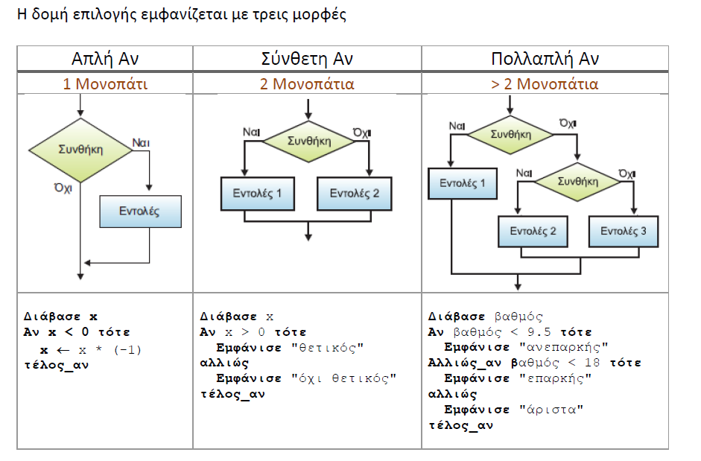

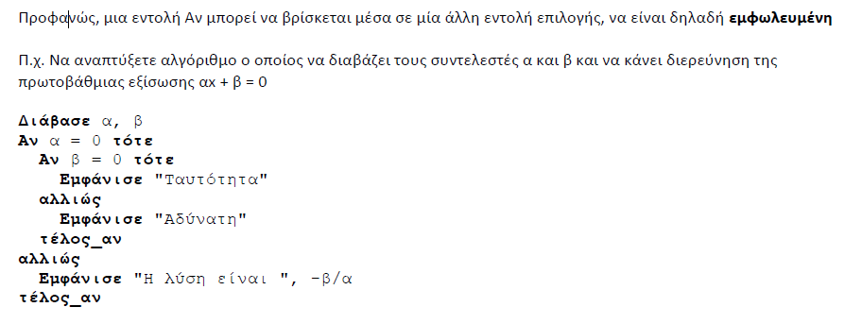

ΑΣΚΗΣΗ 1

Να γραφεί αλγόριθμος που να διαβάζει το βαθμό ενός μαθητή και να εμφανίζει το χαρακτηρισμό «*Απορρίπτεται*» αν είναι μικρότερος του 9.5, «*Σχεδόν Καλά*» αν είναι έως και 13, «*Καλά*» αν είναι έως και 16, «*Πολύ καλά*» αν είναι έως και 18 και «*Άριστα*» αν είναι άνω του 18.

*(Σημείωση : να θεωρηθεί ότι ο βαθμός είναι αριθμός από 0 έως και 20).*

# ΛΥΣΗ

Αλγόριθμος Βαθμολογία

Διάβασε Βαθμός

Αν Βαθμός < 9,5 τότε

Εμφάνισε “Απορρίπτεται”

αλλιώς_αν Βαθμός <= 13 τότε

Εμφάνισε “Σχεδόν Καλώς”

αλλιώς_αν Βαθμός <= 16 τότε

Εμφάνισε “Καλώς”

αλλιώς_αν Βαθμός <= 18 τότε

Εμφάνισε “Πολύ Καλά”

αλλιώς

Εμφάνισε “Άριστα”

Τέλος_αν

Τέλος Βαθμολογία

**Άσκηση 2**  
Να μετατραπεί ο ακόλουθος αλγόριθμος σε ισοδύναμο διάγραμμα ροής

Αλγόριθμος ΆσκσησηΔΡ2

Διάβασε x

Αν x < 50 τότε

x <- x - x * 10/100

Αλλιώς_αν x < 150 τότε

x <- x - x * 20/100

Αλλιώς_αν x < 250 τότε

x <- x - x * 30/100

Αλλιώς

x <- x - x * 40/100

Τέλος_αν

Εμφάνισε x

Τέλος ΆσκσησηΔΡ2

